HRVATSKI JEZIK 15.4.2020.
Opisivanje, stvaran i slikoviti opis-obrada
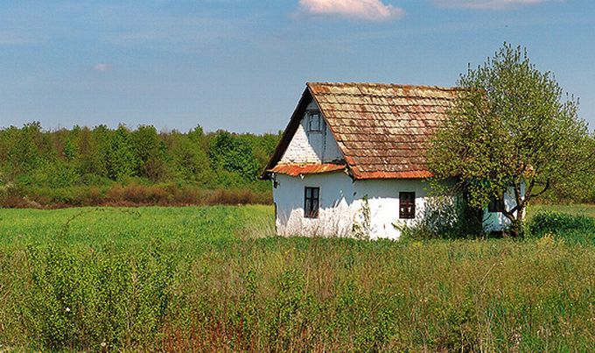
Pogledaj fotografiju.
Što prvo uočavaš na fotografiji? Koji detalj prvi primjećuješ? Koje boje uočavaš? Što je na fotografiji bliže? A što dalje? Zamisli koje zvukove bi mogao/mogla čuti? Koji osjećaji ti se javljaju gledajući u fotografiju?
(na pitanja usmeno odgovori)

PLAN PLOČE:
Krajolik možemo doživjeti gledanjem, slušanjem i mirisima.
Opis može biti stvaran ili slikovit. Pri pisanju se moramo pridržavati plana opisa.
 | STVARAN OPIS | SLIKOVIT OPIS
 | Dio prirode opisujemo točno kako ga vidim. | Osim stvarnih pojedinosti iznosimo i svoje doživljaje, osjećaje, maštanja i zapažanja.
UVOD | Što fotografija prikazuje u cjelini | Što fotografija prikazuje u cjelini
GLAVNI DIO | - opiši što vidiš  - kreni od onoga što prvo zamjećuješ  - prvo opisuj ono što je bliže, a zatim ono u daljini  - opiši detalje | - opiši što vidiš  - kreni od onoga što prvo zamjećuješ  - zamisli i opiši ono što možeš čuti  - zamisli i opiši ono što osjećaš  - opiši detalje
ZAVRŠNI DIO | Izreci svoj odnos prama opisanom krajoliku. | Izreci svoj odnos prema opisanom krajoliku
Prepiši plan ploče u bilježnicu.
Pronađi fotografiju koja ti je draga, koja ti budi draga sjećanja.
Opiši ju koristeći stvaran ili slikovit opis. Možeš pisati na računalu pa mi poslati na mail adresu ako želiš ( djurdjica.sever@skole.hr). Ako ti je lakše koristiti papir i olovku, slikaj mi svoj uradak i pošalji u učionicu ili privatnu poruku. Veselim se tvom opisu.

